COE-DAF-CM-2021-0001
No. EXPEDIENTE
COE-DAF-CM-2021-0001
No. DOCUMENTO
SNCC.D.001
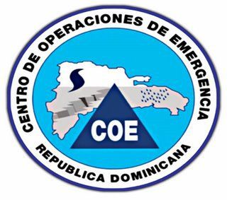

20 de Enero de 2021
CENTRO DE OPERACIONES DE EMERGENCIAS COE
solicitud de compra o contratación
unidad operativa de compras y contrataciones
Página 1 de 1

No. Solicitud: COE-DAF-CM-2021-0001

Objeto de la compra: ADQUISICIÓN DE TIKETS DE COMBUSTIBLE.

Rubro: TIKETS DE COMBUSTIBLE.

Planificada: Sí

Detalle pedido
Ítem | Código | Descripción | Unidad de Medida | Cantidad Solicitada | Precio Unitario Estimado | Monto
1 | 15101506 | TIKETS DE COMBUSTIBLE (GASOLINA). | Unidad | 321 | 1,000.00 | 321,000.00
2 | 15101506 | TIKETS DE COMBUSTIBLE (GASOLINA). | Unidad | 700 | 500.00 | 350,000.00
3 | 15101506 | TIKETS DE COMBUSTIBLE (GASOLINA). | Unidad | 325 | 200.00 | 67,000.00
 |  |  |  |  | Total: | 738,000.00

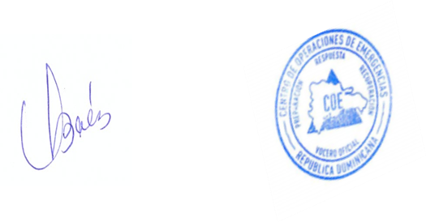
Observaciones: ADQUISICIÓN DE TIKETS DE COMBUSTIBLE PREPAGADO (ENERO-ABRIL 2021), PARA SER UTILIZADO POR EL PERSONAL QUE TIENE ASIGNACIÓN Y PARA LOS SERVICIOS QUE SE REALIZAN EN EL COE.

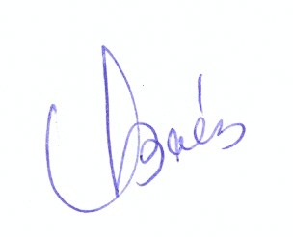

Vilma Báez Almonte
_________________________________________________
Responsable de la Unidad Operativa de Compras y Contrataciones

Conforme al Catálogo de Bienes y Servicios.

